UNIVERSIDAD MARIANO GÁLVEZ DE GUATEMALA
Facultad de Ingeniería en Sistemas de Información
Curso: Desarrollo Web

Banco Quetzal
Sistema de Banca en Línea — Documentación oficial del proyecto
Estudiante: Jorge Otoniel Castillo Ortega
Carné: 0900-13-719
Proyecto: HTML5 / CSS3 / PHP / MySQL
Guatemala, noviembre de 2026

Contenido

1. Descripción del proyecto
Banco Quetzal es una aplicación web de banca en línea que permite a los clientes registrados realizar transferencias monetarias hacia cuentas de terceros, con límites definidos por ellos mismos, y llevar el control de sus operaciones mediante el estado de cuenta. El sistema maneja tres roles —administrador, cajero y cliente— y aplica validaciones de seguridad en el navegador, en el servidor (PHP) y en la base de datos (procedimientos almacenados).

1.1 Objetivos
- Aplicar el concepto de diseño responsivo: el sitio funciona en computadora y smartphone con un enfoque "mobile first".
- Reforzar HTML5 semántico y CSS3 (Grid, Flexbox, media queries, variables CSS).
- Desarrollar páginas dinámicas con PHP y MySQL, usando procedimientos almacenados para todo acceso a datos.
- Administrar y dar soporte a un servidor web Apache, analizando su log de acceso con una herramienta especializada.

1.2 Alcance (entregables)
Módulo | Funciones | Puntos
Página principal | Encabezado con logo y nombre del banco; enlaces a inicio de sesión de administrador, usuario y cajero, y registro de nuevo usuario. | 20
Panel de administrador | Gestión de usuarios de cajeros; monitor de transferencias con indicadores y gráfica; salir. | 15
Panel de cajero | Crear cuenta monetaria; depósito; retiro. | 15
Panel de usuario | Agregar cuentas de terceros; transferencia a tercero; estado de cuenta. | 30
Servidor web Apache | Herramienta de análisis del log (GoAccess) y página de análisis en el panel. | 10
Documentación | Diagrama de arquitectura, diagrama ER y diagramas de casos de uso. | 10

2. Arquitectura de la solución
La solución sigue una arquitectura cliente-servidor de tres capas. La capa de presentación es el navegador (computadora o celular) que recibe HTML5, CSS3 y un JavaScript mínimo. La capa de lógica corre en un contenedor Docker con Apache 2.4 y PHP 8.2 publicado en Render. La capa de datos es un servidor MySQL 8 administrado en Aiven, donde residen las tablas y los procedimientos almacenados que contienen las reglas de negocio.
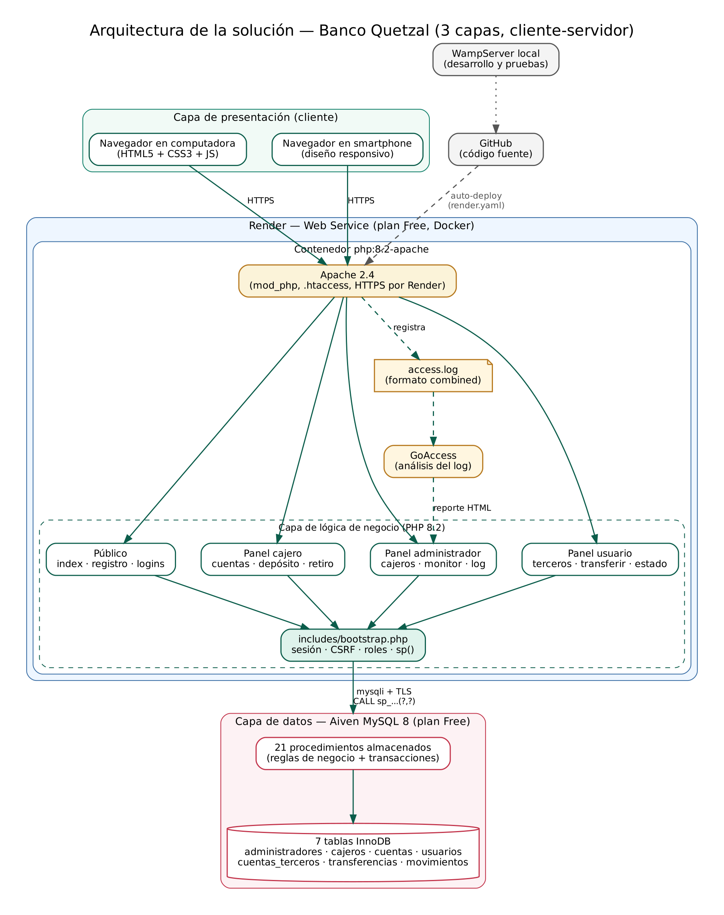
Figura 1. Diagrama de arquitectura de la solución.
Tabla 1. Tecnologías utilizadas
Componente | Tecnología | Uso
Presentación | HTML5, CSS3, JavaScript | Interfaz responsiva sin frameworks; gráficas SVG generadas en el servidor.
Servidor web | Apache 2.4 (mod_php, mod_remoteip) | Atiende las solicitudes y registra el access.log en formato combined.
Lógica | PHP 8.2 con mysqli | Páginas por rol, sesiones, CSRF y llamadas CALL a procedimientos.
Base de datos | MySQL 8 (Aiven Free) / MySQL 5.7 de WampServer | 7 tablas InnoDB y 21 procedimientos almacenados.
Análisis de log | GoAccess | Reporte de solicitudes, páginas visitadas y errores.
Hosting | Render (Web Service Free, Docker) | Publicación con HTTPS y despliegue automático desde GitHub.
Desarrollo local | WampServer 3.2.6 (PHP 7.4, MySQL 5.7) | Pruebas en http://localhost/banco-quetzal/ (compatible con PHP 7.4 y 8.x).

2.1 Estructura del código fuente
Carpeta / archivo | Contenido
index.php, registro.php, logout.php | Página principal, registro de nuevo usuario y cierre de sesión.
admin/ | login, panel, cajeros, monitor, logs (análisis de Apache) y goaccess (reporte).
cajero/ | login, panel, crear-cuenta, deposito, retiro.
usuario/ | login, panel (mi cuenta), terceros, transferir, estado-cuenta.
includes/ | bootstrap.php (sesión, seguridad, función sp()), layout.php (plantilla), graficas.php, log_apache.php.
config/config.php | Parámetros de conexión (variables de entorno en Render o valores de WampServer).
assets/ | estilos.css (responsivo), app.js, logo.svg.
database/ | banco_quetzal.sql (script completo) e instalar.php (instalador por consola).
Dockerfile, docker/, render.yaml | Imagen PHP 8.2 + Apache + GoAccess y blueprint de Render.

3. Modelo de datos

3.1 Diagrama entidad-relación
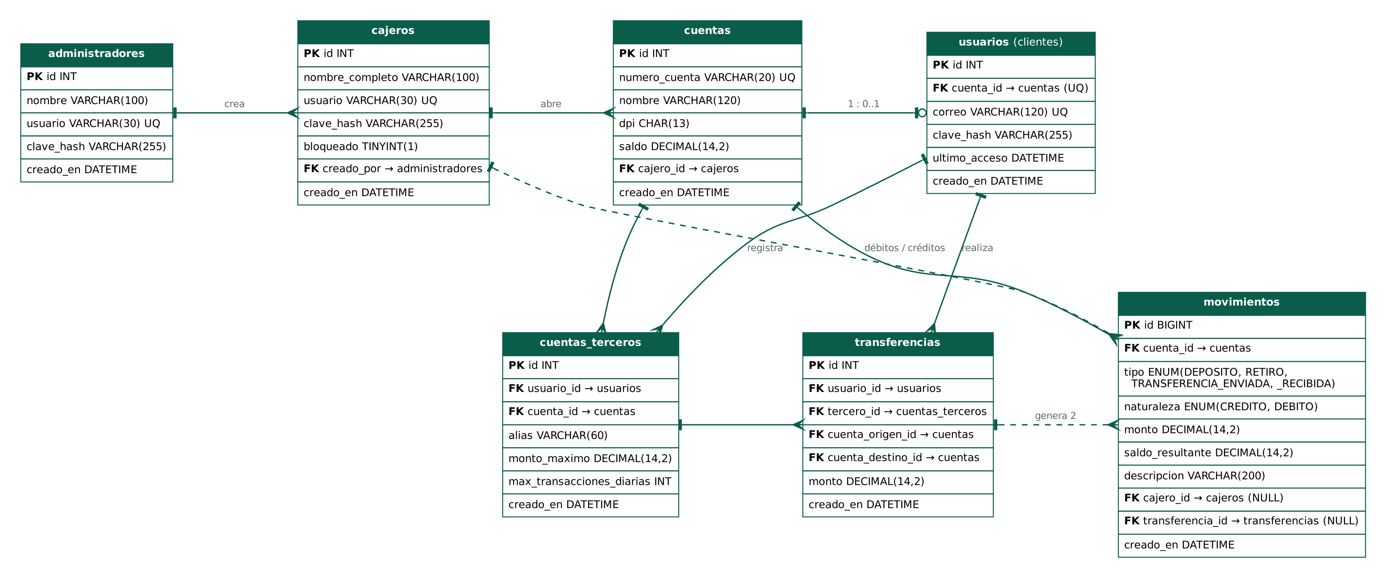
Figura 2. Diagrama entidad-relación de la base de datos banco_quetzal.

3.2 Descripción de las entidades
Tabla | Descripción | Reglas principales
administradores | Usuarios administradores del sistema. | usuario único; contraseña como hash bcrypt.
cajeros | Usuarios de ventanilla creados por el administrador. | usuario único; campo bloqueado (0/1).
cuentas | Cuentas monetarias abiertas por un cajero. | numero_cuenta único; DPI de 13 dígitos; saldo DECIMAL(14,2).
usuarios | Usuarios cliente del portal; el correo es el nombre de usuario. | Una cuenta solo puede tener un usuario (cuenta_id único); correo único.
cuentas_terceros | Cuentas destino registradas por cada usuario. | Pertenecen solo a su usuario; sin duplicados por cuenta ni alias; monto máximo y transacciones diarias.
transferencias | Cada transferencia realizada a un tercero. | Sirve para contar el límite diario por cuenta de tercero.
movimientos | Libro de débitos y créditos de cada cuenta. | Depósitos, retiros, transferencias enviadas y recibidas con saldo resultante.

3.3 Procedimientos almacenados
Todo acceso a la base de datos se realiza con procedimientos almacenados. PHP los invoca con sentencias preparadas (CALL sp_nombre(?, ?, …)), por lo que los datos del usuario nunca se concatenan en SQL. Las reglas de negocio se validan dentro de los procedimientos y, cuando no se cumplen, se devuelve un error con SIGNAL SQLSTATE '45000' cuyo mensaje se muestra al usuario.
Tabla 2. Procedimientos almacenados del sistema
Procedimiento | Rol | Función
sp_admin_obtener | Administrador | Obtiene el administrador por usuario (para validar la contraseña con password_verify).
sp_cajero_obtener / _por_id | Cajero | Obtiene el cajero por usuario o id, incluido su estado de bloqueo.
sp_cajero_listar | Administrador | Lista los cajeros con su estado y número de operaciones.
sp_cajero_crear | Administrador | Agrega un cajero; valida que el usuario no exista.
sp_cajero_cambiar_estado | Administrador | Bloquea o desbloquea un cajero.
sp_cuenta_crear | Cajero | Crea la cuenta y registra el monto inicial como depósito (transacción).
sp_cuenta_consultar | Cajero | Consulta una cuenta por número.
sp_deposito | Cajero | Acredita un monto (transacción con FOR UPDATE).
sp_retiro | Cajero | Debita un monto validando fondos suficientes (transacción con FOR UPDATE).
sp_cajero_operaciones_recientes | Cajero | Últimas 10 operaciones del cajero conectado.
sp_usuario_registrar | Visitante | Valida que la cuenta exista, que el DPI coincida, que la cuenta no tenga usuario y que el correo sea único.
sp_usuario_obtener | Cliente | Obtiene el usuario por correo para el inicio de sesión.
sp_usuario_registrar_acceso | Cliente | Guarda la fecha del último acceso.
sp_usuario_resumen | Cliente | Saldo, número de cuenta, terceros y transferencias del día.
sp_tercero_agregar | Cliente | Agrega cuenta de tercero: valida existencia, que no sea propia ni repetida.
sp_tercero_listar | Cliente | Lista solo las cuentas de terceros del usuario conectado.
sp_transferir | Cliente | Valida monto máximo, transferencias diarias y fondos; debita/acredita en START TRANSACTION … COMMIT con ROLLBACK ante error.
sp_estado_cuenta | Cliente | Todos los débitos y créditos de la cuenta, con filtro opcional de fechas.
sp_monitor_resumen | Administrador | Cuentas, usuarios, transacciones, depósitos, retiros y montos de un día.
sp_monitor_serie | Administrador | Montos diarios de depósitos y retiros para la gráfica.

3.4 Transferencia en contexto de transacción
El procedimiento sp_transferir ejecuta toda la operación dentro de START TRANSACTION … COMMIT. Un manejador DECLARE EXIT HANDLER FOR SQLEXCEPTION hace ROLLBACK ante cualquier error, de modo que nunca se debita una cuenta sin acreditar la otra. Pasos:
- Valida que el monto sea mayor que cero.
- Bloquea (FOR UPDATE) la cuenta de tercero, verificando que pertenezca al usuario conectado.
- Valida que el monto no supere el monto máximo de esa cuenta de tercero.
- Cuenta las transferencias del día hacia ese tercero y valida que no se exceda el máximo diario.
- Bloquea ambas cuentas en orden de id (evita interbloqueos) y valida fondos suficientes.
- Actualiza los saldos, inserta la transferencia y los dos movimientos (débito y crédito) y hace COMMIT.

4. Diagramas de casos de uso
Actores: Visitante (persona sin sesión), Administrador, Cajero y Cliente. Los tres últimos son especializaciones de "Usuario autenticado", que comparte los casos de iniciar y cerrar sesión.
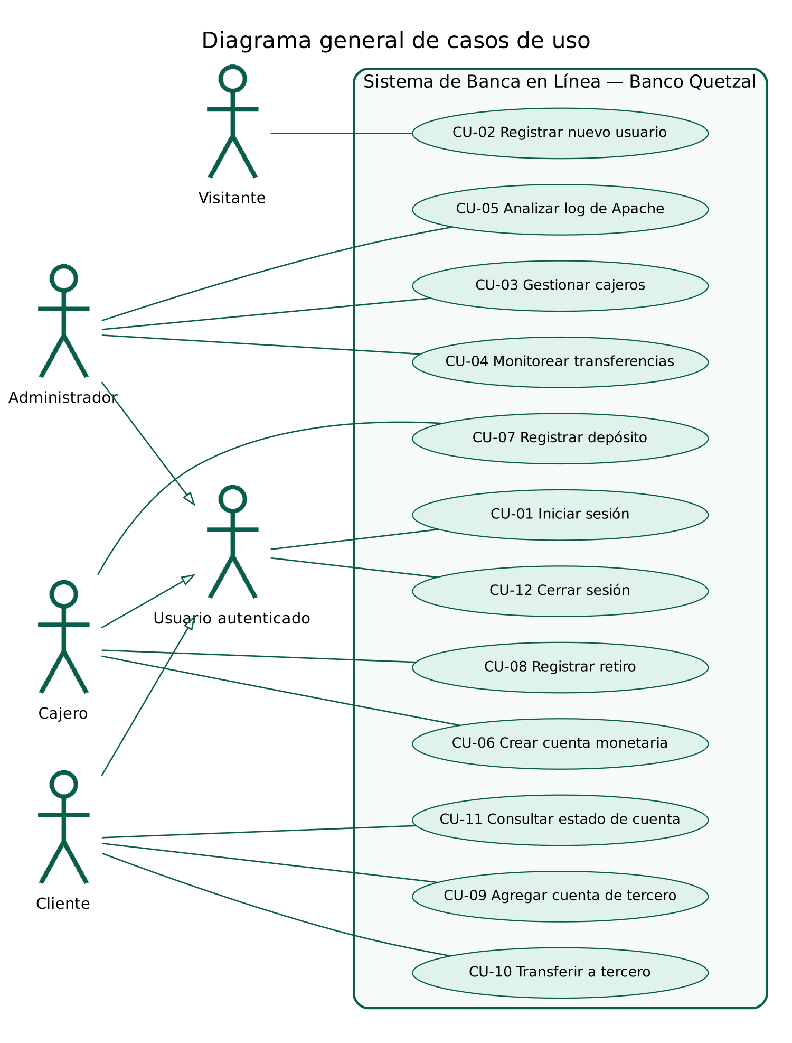
Figura 3. Diagrama general de casos de uso.
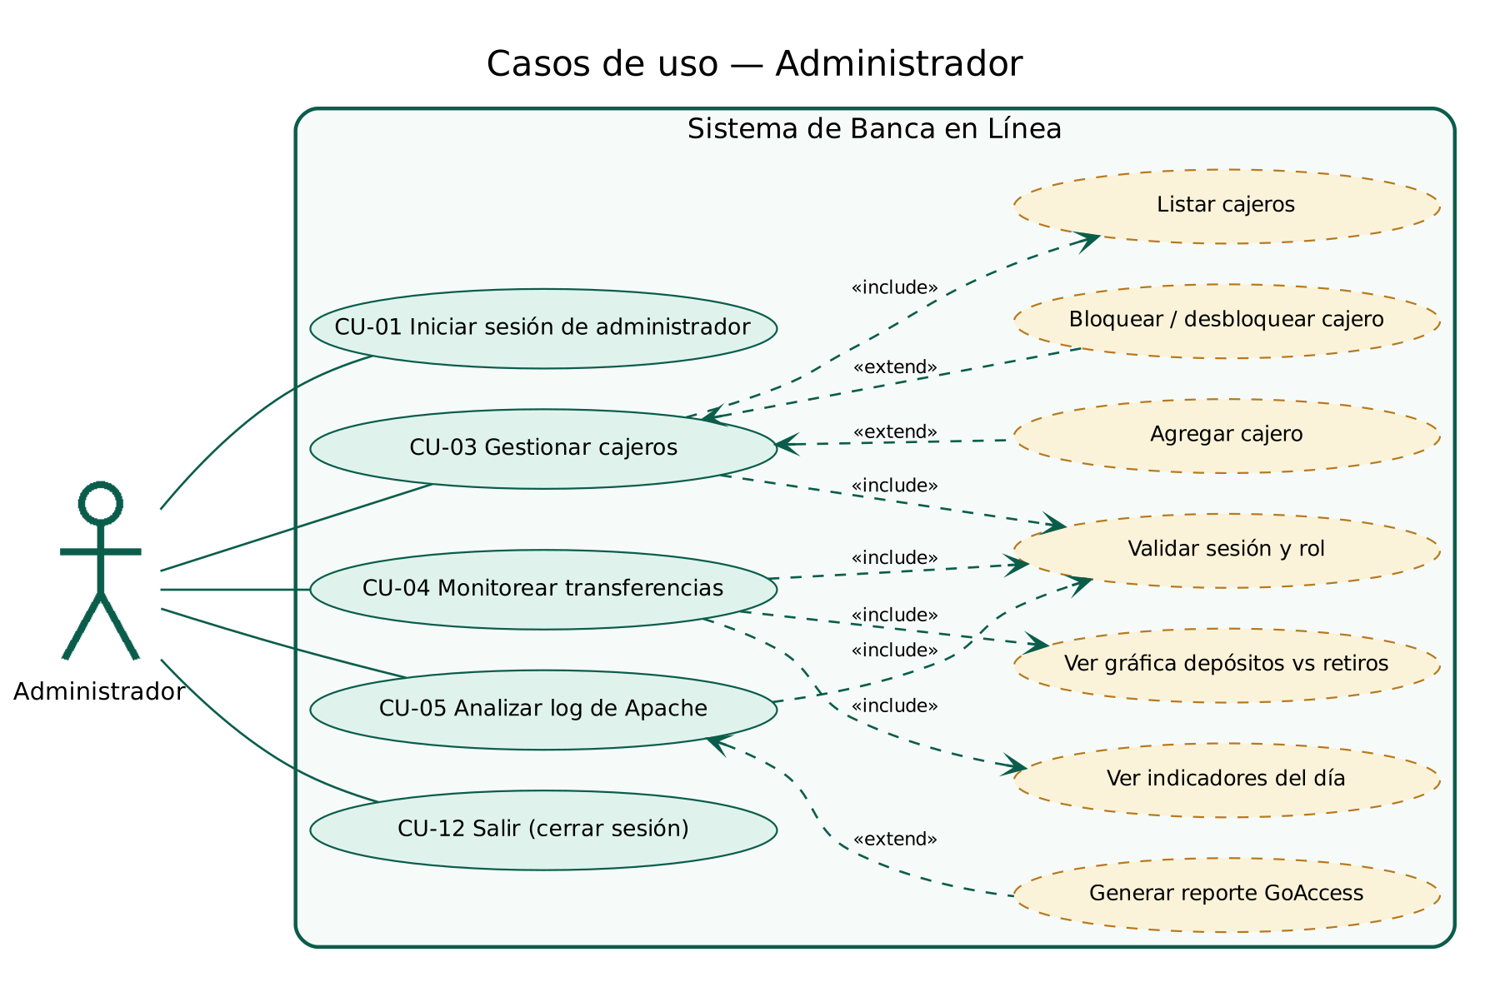
Figura 4. Casos de uso del administrador.
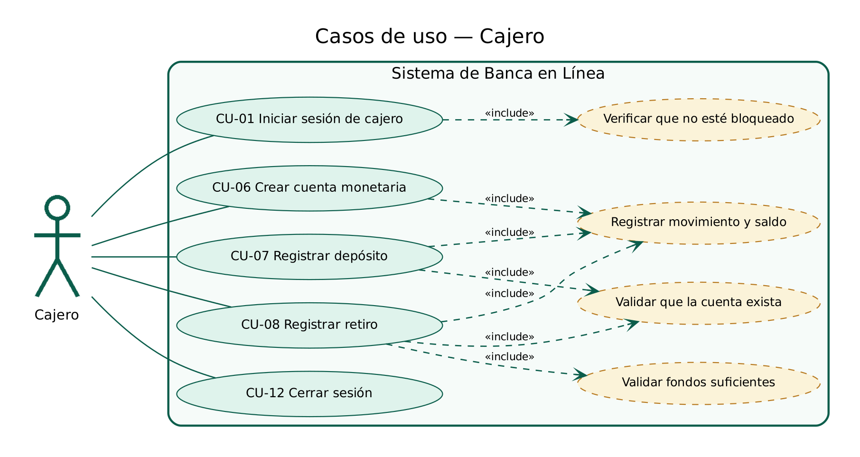
Figura 5. Casos de uso del cajero.
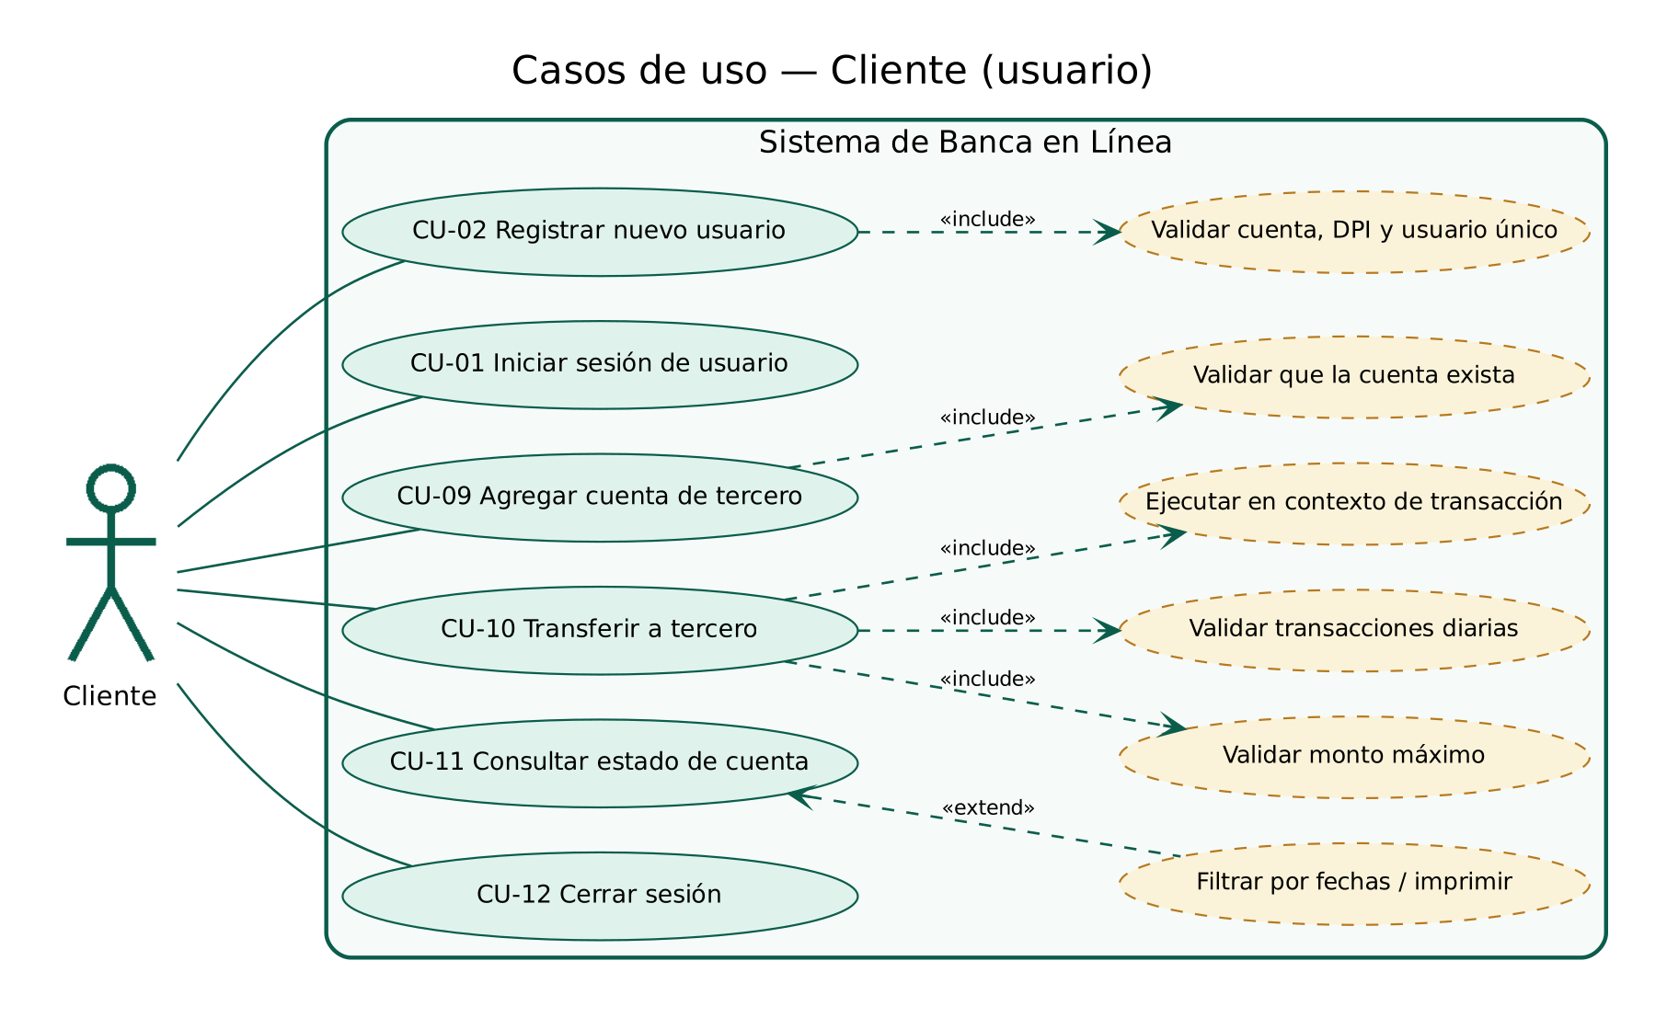
Figura 6. Casos de uso del cliente.
Tabla 3. Descripción de los casos de uso
ID | Caso de uso | Actor | Descripción
CU-01 | Iniciar sesión | Admin, Cajero, Cliente | Ingresa usuario/correo y contraseña. Se valida con password_verify; máximo 5 intentos fallidos; un cajero bloqueado no puede entrar.
CU-02 | Registrar nuevo usuario | Visitante | Ingresa No. de cuenta, correo, DPI, contraseña y confirmación. Se valida que la cuenta exista, el DPI coincida y la cuenta no tenga usuario.
CU-03 | Gestionar cajeros | Administrador | Lista cajeros, agrega (nombre, usuario, clave y confirmación) y bloquea/desbloquea.
CU-04 | Monitorear transferencias | Administrador | Muestra cuentas creadas, usuarios registrados, transacciones, depósitos y retiros del día, y la gráfica depósitos vs retiros.
CU-05 | Analizar log de Apache | Administrador | Resumen de solicitudes OK, páginas más visitadas, páginas con error y reporte de GoAccess.
CU-06 | Crear cuenta monetaria | Cajero | Registra nombre, No. de cuenta, DPI y monto inicial.
CU-07 | Registrar depósito | Cajero | Acredita una cantidad a una cuenta existente.
CU-08 | Registrar retiro | Cajero | Debita una cantidad si hay fondos suficientes.
CU-09 | Agregar cuenta de tercero | Cliente | No. de cuenta (debe existir), monto máximo, transacciones diarias y alias. Solo visible para quien la crea.
CU-10 | Transferir a tercero | Cliente | Selecciona la cuenta de tercero y el monto; valida monto máximo y límite diario; se ejecuta en una transacción.
CU-11 | Consultar estado de cuenta | Cliente | Reporte de débitos y créditos (depósitos, retiros y transferencias) con saldo, filtro por fechas e impresión.
CU-12 | Cerrar sesión | Admin, Cajero, Cliente | Destruye la sesión y regresa a la página principal.

5. Seguridad
Control | Implementación
Acceso a datos | Solo procedimientos almacenados con parámetros enlazados (previene inyección SQL).
Contraseñas | password_hash (bcrypt) y password_verify; mínimo 8 caracteres con mayúscula, minúscula y número.
Sesiones | Cookie HttpOnly y SameSite; regeneración del ID al iniciar sesión; expiración por 15 minutos de inactividad.
Autorización | Cada página exige su rol; el cliente no puede abrir paneles de administrador o cajero; un cajero bloqueado pierde el acceso de inmediato.
Fuerza bruta | Máximo 5 intentos fallidos de inicio de sesión; luego espera de 5 minutos.
CSRF | Token aleatorio en todos los formularios POST, verificado con hash_equals.
XSS | Toda salida se escapa con htmlspecialchars; Content-Security-Policy sin scripts en línea.
Validaciones | En el navegador (atributos HTML5), en PHP y en los procedimientos (cuenta existente, DPI, límites, fondos).
Integridad | Transacciones con FOR UPDATE en depósitos, retiros y transferencias; llaves foráneas e índices únicos.
Servidor | HTTPS (Render), cabeceras X-Frame-Options, X-Content-Type-Options, Referrer-Policy; carpetas includes/config/database bloqueadas con .htaccess.

6. Diseño responsivo
La hoja de estilos se escribió con enfoque "mobile first": los estilos base son para celular y se amplían con media queries a 720 px (tableta) y 1000 px (escritorio). En celular el menú se convierte en un botón tipo hamburguesa y las tablas se transforman en tarjetas, por lo que ninguna página produce desplazamiento horizontal.
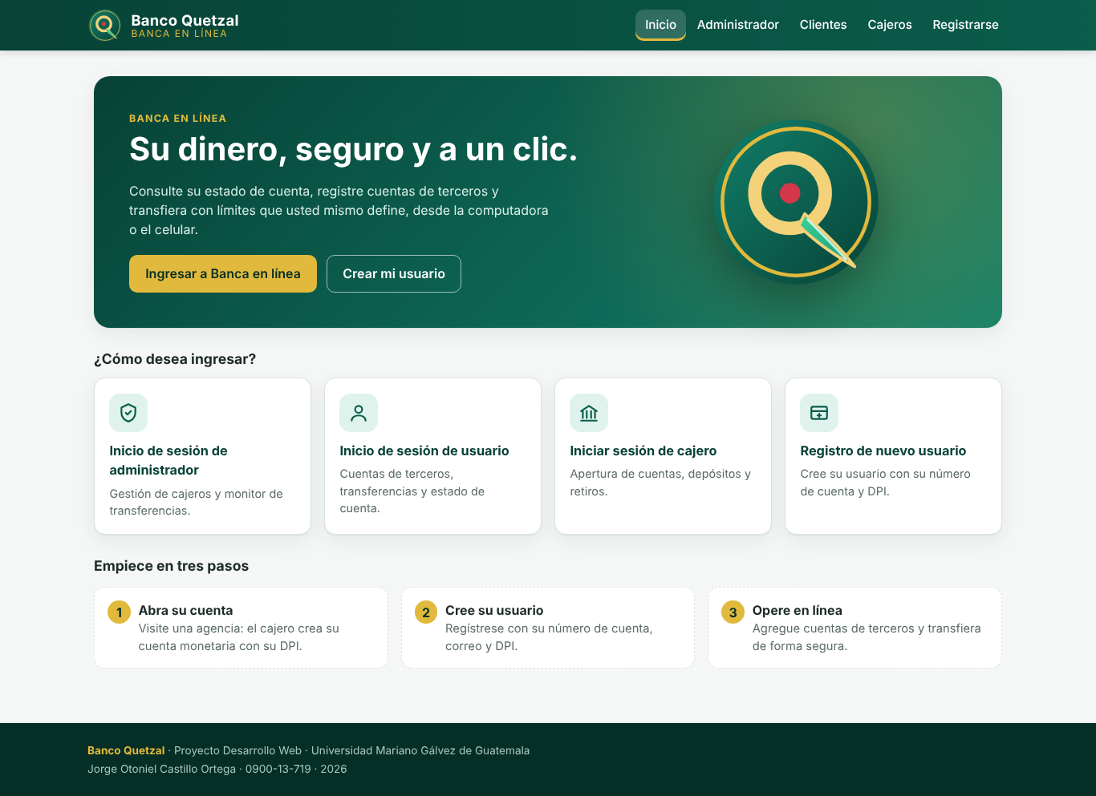
Figura 7. Página principal en computadora: encabezado con logo, nombre del banco y los cuatro enlaces.
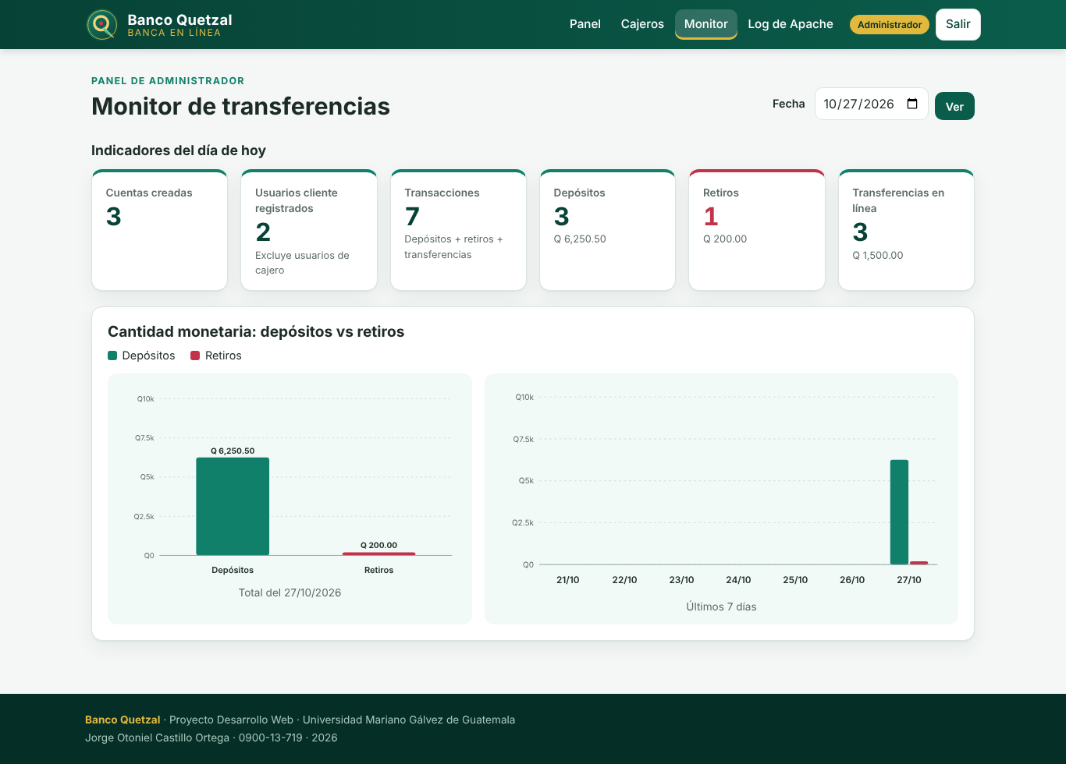
Figura 8. Monitor de transferencias: indicadores del día y gráfica de depósitos vs retiros.
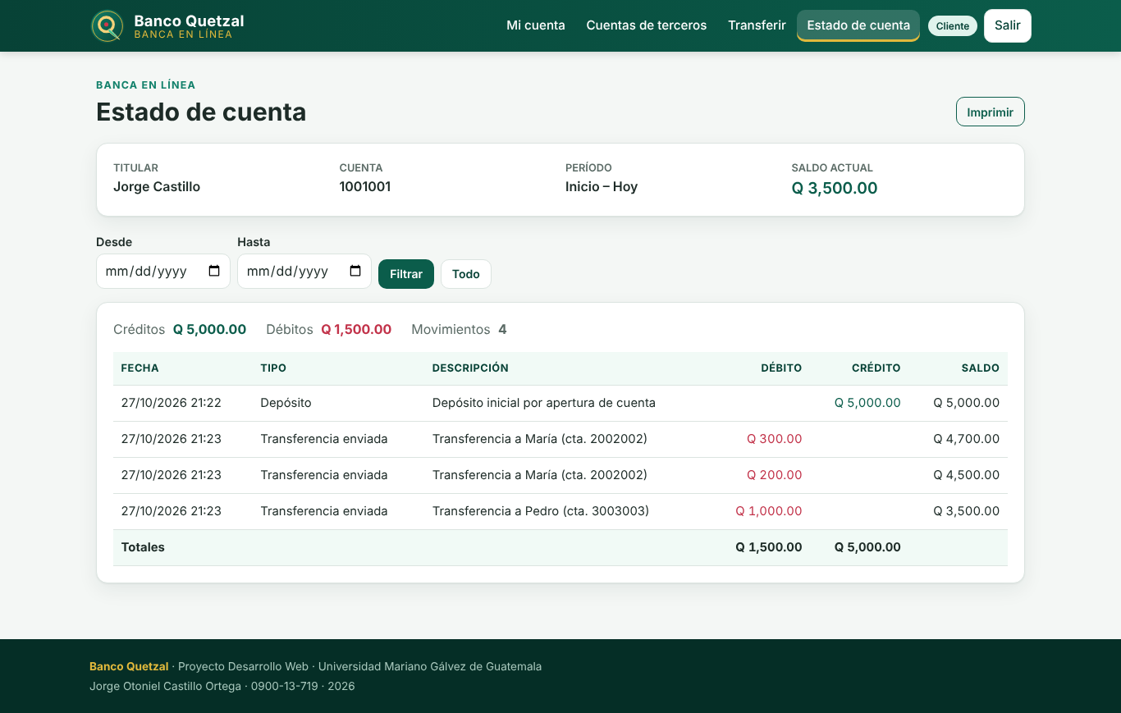
Figura 9. Estado de cuenta del usuario con débitos, créditos y saldo.
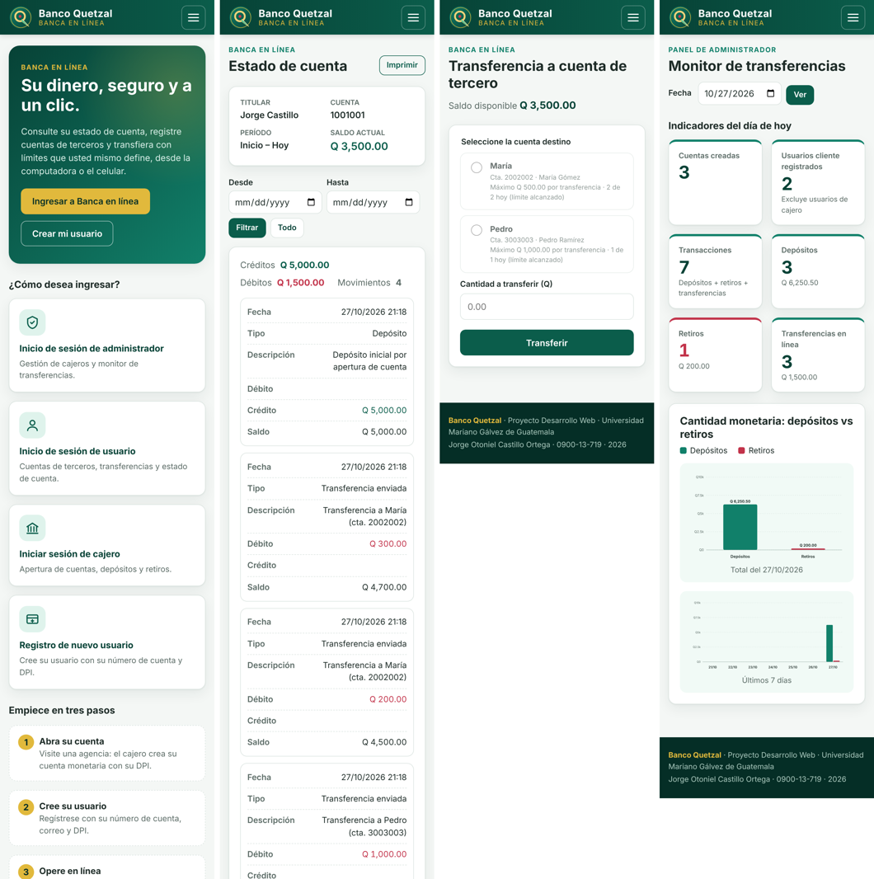
Figura 10. Vistas en smartphone (390 px): inicio, estado de cuenta, transferencia y monitor.

7. Administración, mantenimiento y soporte del servidor web (Apache)

7.1 Herramienta de análisis: GoAccess
Se instaló GoAccess, analizador de logs de código abierto, dentro de la imagen Docker del servidor (apt-get install goaccess). Apache registra cada solicitud en /var/log/apache2/banco_access.log con formato "combined" (IP real del visitante gracias a mod_remoteip). Desde el panel del administrador, la opción "Log de Apache" permite:
- Generar o actualizar el reporte HTML de GoAccess y verlo en línea (solo para el administrador).
- Ver un resumen propio del log: total de solicitudes, solicitudes OK (2xx), redirecciones (3xx), errores 4xx y 5xx, visitantes únicos, páginas más visitadas, páginas con error, códigos HTTP y solicitudes por hora.
En WampServer (Windows) el mismo resumen lee el archivo logs/access.log de la instalación (E:/wamp64/logs/access.log) y considera solo las solicitudes a /banco-quetzal/. GoAccess no tiene versión nativa para Windows, por lo que el reporte completo de GoAccess se genera en el servidor de Render y se consulta en línea.
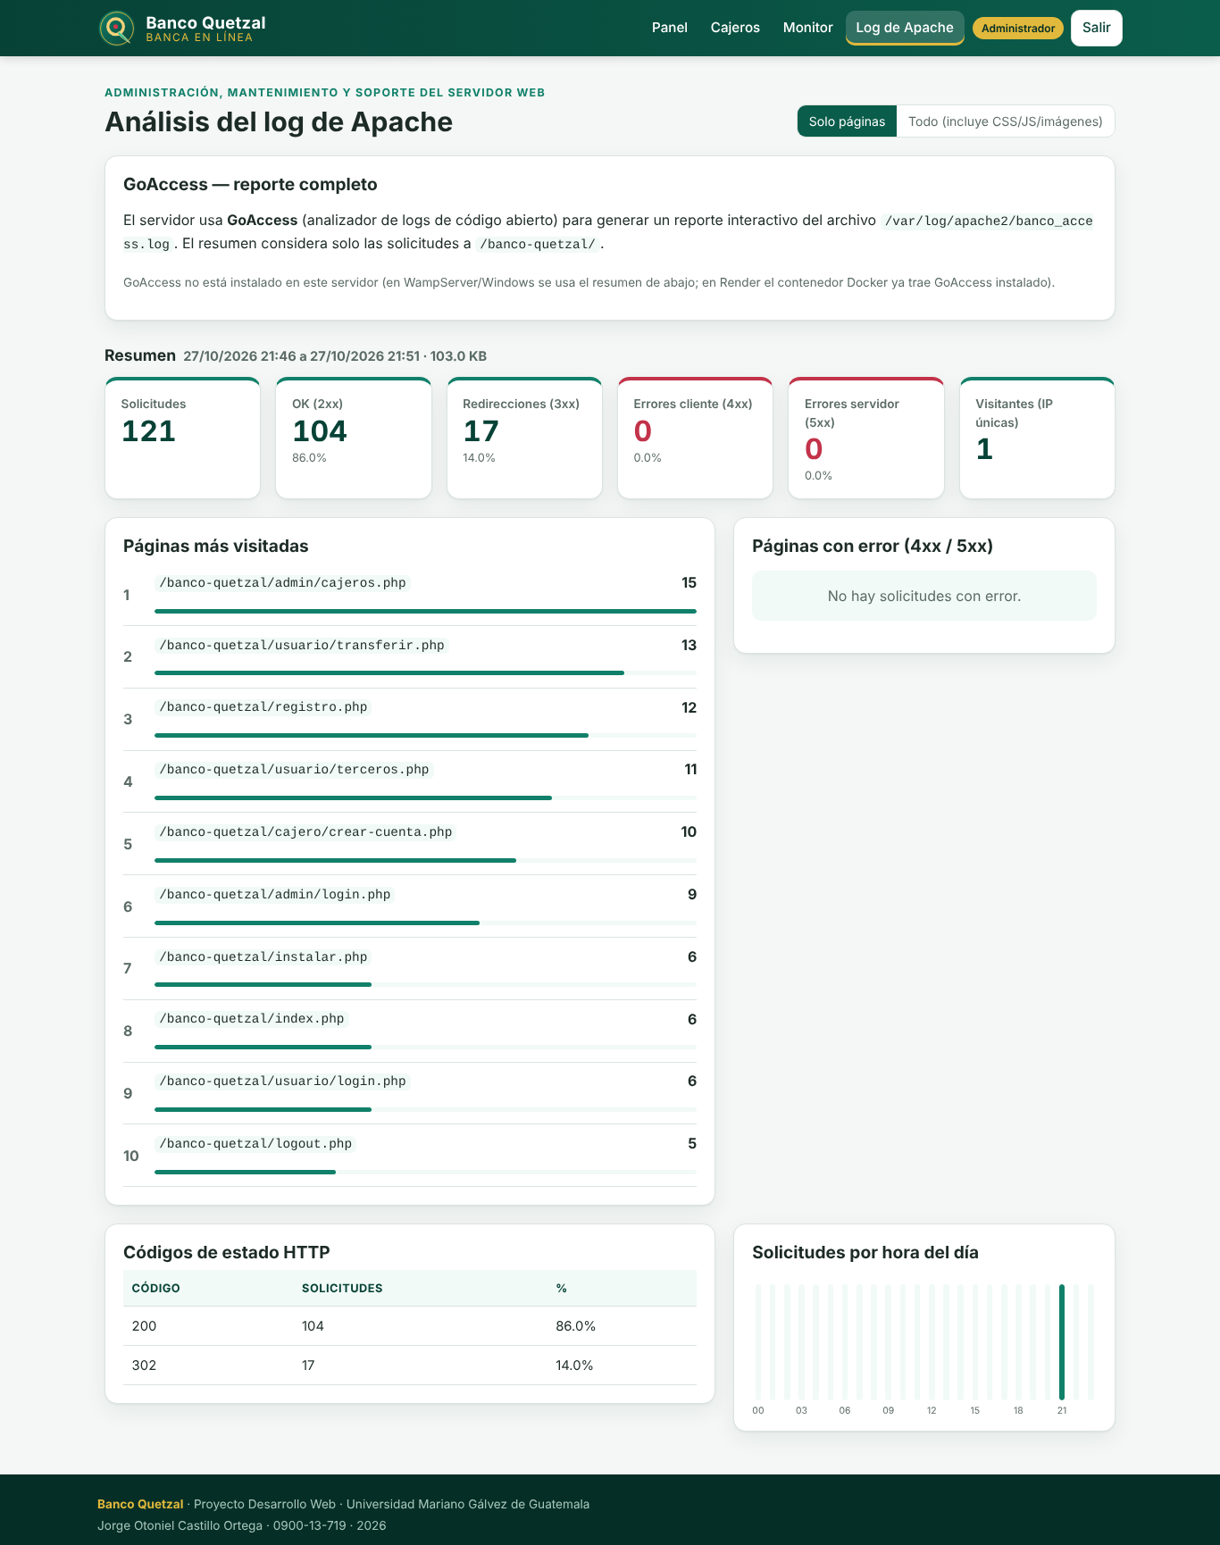
Figura 11. Página "Análisis del log de Apache" con el access.log real de WampServer (E:/wamp64/logs/access.log).

7.2 Mantenimiento
- Despliegue continuo: cada cambio subido a GitHub vuelve a construir y publicar el contenedor en Render.
- Monitoreo: Render muestra el log de Apache y los errores de PHP en la pestaña Logs; la ruta /index.php se usa como verificación de salud.
- Respaldo: Aiven realiza respaldos automáticos del servicio MySQL; el script database/banco_quetzal.sql permite reinstalar la base en blanco.

8. Instalación y despliegue

8.1 Local (WampServer)
- Copiar la carpeta banco-quetzal a la carpeta www de WampServer (en este equipo E:\wamp64\www\).
- Abrir phpMyAdmin → Importar → database/banco_quetzal.sql → Continuar (o abrir http://localhost/banco-quetzal/instalar.php, que solo funciona desde la misma computadora, y presionar Instalar).
- Si root tiene contraseña, editar DB_PASS en config/config.php.
- Abrir http://localhost/banco-quetzal/ e ingresar como admin.

8.2 Free hosting (Render + Aiven)
- Crear en Aiven un servicio MySQL plan Free y copiar host, puerto, usuario y contraseña.
- Subir el código a un repositorio de GitHub.
- En Render: New → Blueprint → seleccionar el repositorio; Render lee render.yaml y solicita DB_HOST, DB_PORT y DB_PASS.
- Al iniciar, el contenedor ejecuta database/instalar.php, que crea las tablas, los procedimientos y el administrador si la base está vacía.
- Abrir https://banco-quetzal.onrender.com en la computadora y en el celular.

9. Pruebas realizadas
Las pruebas funcionales se ejecutaron sobre la instalación real en WampServer 3.2.6 (Apache 2.4.51, PHP 7.4.26 y MySQL 5.7.36), partiendo de la base de datos en blanco. Cubren los flujos completos de los tres roles y las validaciones de seguridad y de negocio; además se verificó el diseño responsivo en resolución de escritorio (1366 px) y de smartphone (390 px) sin desplazamiento horizontal. La misma aplicación corre en Render con PHP 8.2 y MySQL 8.
Tabla 4. Resultado de las pruebas funcionales
No. | Prueba | Resultado
1 | Inicio con 4 enlaces | Correcto
2 | Panel admin exige sesión | Correcto
3 | Admin: clave incorrecta rechazada | Correcto
4 | Admin inicia sesión | Correcto
5 | Validaciones de cajero | Correcto
6 | Cajero alopez agregado | Correcto
7 | Cajero cperez agregado | Correcto
8 | Usuario de cajero duplicado rechazado | Correcto
9 | Cajero cperez bloqueado | Correcto
10 | Cajero bloqueado no puede iniciar sesión | Correcto
11 | Cajero inicia sesión | Correcto
12 | Validaciones al crear cuenta | Correcto
13 | Cuenta 1001001 creada con monto inicial | Correcto
14 | Cuenta 2002002 creada | Correcto
15 | Cuenta 3003003 creada (monto 0) | Correcto
16 | Número de cuenta duplicado rechazado | Correcto
17 | Depósito acreditado y saldo actualizado | Correcto
18 | Depósito a cuenta inexistente rechazado | Correcto
19 | Retiro sin fondos rechazado | Correcto
20 | Retiro debitado y saldo actualizado | Correcto
21 | Registro | Correcto
22 | Registro: DPI no coincide | Correcto
23 | Registro de usuario exitoso | Correcto
24 | Registro | Correcto
25 | Registro: correo duplicado | Correcto
26 | Registro de segundo usuario | Correcto
27 | Cliente inicia sesión | Correcto
28 | Tercero: propia cuenta rechazada | Correcto
29 | Tercero | Correcto
30 | Tercero María agregado | Correcto
31 | Tercero Pedro agregado | Correcto
32 | Tercero duplicado rechazado | Correcto
33 | Transferencia mayor al monto máximo rechazada | Correcto
34 | Transferencia 1 a María realizada | Correcto
35 | Transferencia 2 a María realizada | Correcto
36 | Tercera transferencia diaria a María rechazada | Correcto
37 | Transferencia a Pedro realizada | Correcto
38 | Límite diario de Pedro (1) respetado | Correcto
39 | Saldo final correcto (Q 3,500.00) | Correcto
40 | Estado de cuenta con 4 movimientos | Correcto
41 | Cliente no accede al panel de administrador | Correcto
42 | Cuenta destino recibe los créditos | Correcto
43 | Cuentas de terceros no visibles para otro usuario | Correcto
44 | POST sin token CSRF rechazado | Correcto
45 | Monitor: cuentas creadas = 3 | Correcto
46 | Monitor: usuarios cliente = 2 | Correcto
47 | Monitor: transacciones = 7 | Correcto
48 | Monitor: depósitos = 3 | Correcto
49 | Monitor: retiros = 1 | Correcto
50 | Monitor muestra 2 gráficas | Correcto
51 | Página de análisis del log de Apache | Correcto

